峨边彝族自治县民政局

2026年部门预算

单位（签章）：____________________

2026年 3月24日

目 录
第一部分 部门（单位）概况
一、基本职能及主要工作
二、2026年重点工作
第二部分 部门（单位）2026年部门预算表
一、部门收支总表
二、部门收入总表
三、部门支出总表
四、财政拨款收支预算总表
五、财政拨款支出预算表（部门经济分类科目）
六、一般公共预算支出预算表
七、一般公共预算基本支出预算表
八、一般公共预算项目支出预算表
九、一般公共预算“三公”经费支出预算表
十、政府性基金预算支出表
十一、政府性基金预算“三公”经费支出预算表
十二、国有资本经营预算支出表
十三、部门预算项目支出绩效目标表
十四、部门整体支出绩效目标表
十五、政府采购预算表
第三部分 部门（单位）2026年部门预算情况说明
第四部分 名词解释

第一部分 峨边彝族自治县民政局概况

一、基本职能及主要工作
（一）职能简介：按照县政府批准的三定方案，县民政局为县政府工作部门，为正科级。其主要职责包括：一是贯彻执行党和国家的民政工作各项方针、政策及法律法规。拟定民政工作规范性文件和地方政策性措施。编制全县民政事业中、长期发展规划并组织实施和监督检查。二是拟定社会救助规划、政策和标准并监督实施；负责农村敬老院管理工作；负责城乡居民最低生活保障、临时救助和低收入家庭认定工作；负责生活无着人员救助工作。三是拟定并组织实施社会福利事业发展规划，负责城市社会福利事业单位的管理和社区服务工作；参与管理福利彩票发行工作；组织、指导社会捐助工作；承担孤老（儿）和残疾人等特殊群体权益保障工作。四是负责乡镇的设立、撤销、变更和政府驻地迁移以及地名命名、更名的审核报批工作；组织与邻县行政区域界线的勘定和管理工作；指导乡镇行政区域界线勘定工作；承办县、乡镇边界纠纷调处工作；负责地名标志设置和管理工作。五是指导全县婚姻登记和儿童收养登记工作；负责殡葬管理和城市生活无着落的流浪乞讨人员救助管理工作。六是负责依法对全县社会团体、民办非企业单位的登记管理和监督管理；负责社会团体的行政复议工作。七是指导、监督民政事业经费的使用和管理，负责民政统计管理工作。八是负责职责范围内的安全生产和职业健康、生态环境保护、服务便民化等工作。九是负责民政行政复议的办理和行政诉讼的应诉工作；负责民政行政执法与刑事司法衔接工作；负责民政行政许可及相关行政服务信息共享工作；负责处理行政审批、综合行政执法等部门提出的事中事后监管建议意见。十是负责统筹推进、督促指导、监督管理养老服务工作，拟订养老服务体系建设规划、政策、标准并组织实施，承担老年人福利和特殊困难老年人救助工作。十一是承担县老龄工作委员会的具体工作。组织拟订并协调落实积极应对人口老龄化政策措施。指导协调老年人权益保障工作。组织拟订老年人社会参与政策并组织实施。十二是承办县委、县政府交办的其他事项。
（二）2026年重点工作任务介绍：一是筑牢兜底保障网，提升民生保障精准度。加强低收入人口动态监测，通过“大数据对比+实地摸排”精准识别救助对象，推动社会救助从“保生存”向“防风险”“促发展”转变。按时足额发放惠民保障资金，做到应保尽保、应救尽救。强化特殊群体关爱，切实发挥儿童督导员、儿童主任作用，加强困境儿童探访关爱，督促家庭落实监护责任，做好留守儿童、流动儿童动态管理，深化未成年人保护。二是优化养老服务供给，应对人口老龄化挑战。完善养老服务网络，完成重点养老项目建设，构建“居家为基础、社区为依托、机构为补充、医养康养结合”的养老服务体系，推动养老机构护理能力提档升级，确保护理型床位占比稳步提升。加强养老服务从业人员培训，提升护理人员水平，为老年人提供康复护理、心理慰藉等多元化服务。三是规范社会事务管理，提升公共服务水平。优化婚姻殡葬服务，推进婚姻登记档案数字化，落实婚姻登记政策，培育专业团队开展婚姻家庭辅导服务。强化基本殡葬服务公益性，规范殡仪馆运营管理，落实惠民殡葬政策，持续治理大操大办等陈规陋习；加强社会组织监管，强化社会组织政治功能，引导其积极参与乡村振兴和民生服务。
二、部门预算单位构成
峨边彝族自治县民政局预算单位1个，其中：行政单位1个，下属事业单位4个。
峨边彝族自治县民政局总编制17名，其中：行政编制6名，工勤编制1名，参公编制2名，事业编制8名。在职人员总数16名，其中：行政6名，参公2名，事业8名。离休0名。

第二部分 峨边彝族自治县民政局

2026年部门预算表

部门收支总表
部门： |  |  | 金额单位：万元
收 入 |  | 支 出
项 目 | 预算数 | 项 目 | 预算数
一、一般公共预算拨款收入 | 3,034.28 | 一、一般公共服务支出
二、政府性基金预算拨款收入 | 68.00 | 二、外交支出
三、国有资本经营预算拨款收入 |  | 三、国防支出
四、事业收入 |  | 四、公共安全支出
五、事业单位经营收入 |  | 五、教育支出
六、其他收入 |  | 六、科学技术支出
 |  | 七、文化旅游体育与传媒支出
 |  | 八、社会保障和就业支出 | 3,019.04
 |  | 九、社会保险基金支出
 |  | 十、卫生健康支出 | 9.47
 |  | 十一、节能环保支出
 |  | 十二、城乡社区支出
 |  | 十三、农林水支出
 |  | 十四、交通运输支出
 |  | 十五、资源勘探工业信息等支出
 |  | 十六、商业服务业等支出
 |  | 十七、金融支出
 |  | 十八、援助其他地区支出
 |  | 十九、自然资源海洋气象等支出
 |  | 二十、住房保障支出 | 27.25
 |  | 二十一、粮油物资储备支出
 |  | 二十二、国有资本经营预算支出
 |  | 二十三、灾害防治及应急管理支出
 |  | 二十四、其他支出 | 193.10
 |  | 二十五、债务还本支出
 |  | 二十六、债务付息支出
 |  | 二十七、债务发行费用支出
 |  | 二十八、抗疫特别国债安排的支出
本 年 收 入 合 计 | 3,102.28 | 本 年 支 出 合 计 | 3,248.87
七、上年结转 | 146.59
收 入 总 计 | 3,248.87 | 支 出 总 计 | 3,248.87

部门收入总表
部门： |  |  |  |  |  |  |  |  |  | 金额单位：万元
项 目 |  | 合计 | 上年结转 | 一般公共预算拨款收入 | 政府性基金预算拨款收入 | 国有资本经营预算拨款收入 | 事业收入 | 事业单位经营收入 | 其他收入 | 上级补助收入 | 附属单位上缴收入 | 财政专户管理资金收入
单位代码 | 单位名称（科目）
 | 合 计 | 3,248.87 | 146.59 | 3,034.28 | 68.00
 |  | 3,248.87 | 146.59 | 3,034.28 | 68.00
431001 | 峨边彝族自治县民政局 | 3,248.87 | 146.59 | 3,034.28 | 68.00

部门支出总表
部门： |  |  |  |  |  |  | 金额单位：万元
项 目 |  |  |  |  | 合计 | 基本支出 | 项目支出
科目编码 |  |  | 单位代码 | 单位名称（科目） | 合计 | 基本支出 | 项目支出
类 | 款 | 项
 |  |  |  | 合 计 | 3,248.87 | 360.98 | 2,887.89
 |  |  |  |  | 3,248.87 | 360.98 | 2,887.89
 |  |  |  | 峨边彝族自治县民政局 | 3,248.87 | 360.98 | 2,887.89
208 | 02 | 01 | 431001 | 行政运行 | 161.76 | 161.76
208 | 02 | 99 | 431001 | 其他民政管理事务支出 | 118.04 | 110.04 | 8.00
208 | 05 | 05 | 431001 | 机关事业单位基本养老保险缴费支出 | 33.46 | 33.46
208 | 05 | 06 | 431001 | 机关事业单位职业年金缴费支出 | 16.73 | 16.73
208 | 10 | 01 | 431001 | 儿童福利 | 47.00 |  | 47.00
208 | 10 | 02 | 431001 | 老年福利 | 252.30 |  | 252.30
208 | 10 | 04 | 431001 | 殡葬 | 10.00 |  | 10.00
208 | 10 | 06 | 431001 | 养老服务 | 20.53 |  | 20.53
208 | 10 | 99 | 431001 | 其他社会福利支出 | 33.00 |  | 33.00
208 | 11 | 07 | 431001 | 残疾人生活和护理补贴 | 336.00 |  | 336.00
208 | 19 | 01 | 431001 | 城市最低生活保障金支出 | 76.00 |  | 76.00
208 | 19 | 02 | 431001 | 农村最低生活保障金支出 | 1,470.96 |  | 1,470.96
208 | 20 | 01 | 431001 | 临时救助支出 | 154.00 |  | 154.00
208 | 20 | 02 | 431001 | 流浪乞讨人员救助支出 | 2.00 |  | 2.00
208 | 21 | 01 | 431001 | 城市特困人员救助供养支出 | 72.00 |  | 72.00
208 | 21 | 02 | 431001 | 农村特困人员救助供养支出 | 213.00 |  | 213.00
208 | 99 | 99 | 431001 | 其他社会保障和就业支出 | 2.26 | 2.26
210 | 11 | 01 | 431001 | 行政单位医疗 | 9.47 | 9.47
221 | 02 | 01 | 431001 | 住房公积金 | 27.25 | 27.25
229 | 60 | 02 | 431001 | 用于社会福利的彩票公益金支出 | 193.10 |  | 193.10

财政拨款收支预算总表
部门： |  |  |  |  | 金额单位：万元
收 入 |  | 支 出
项 目 | 预算数 | 项 目 | 合计 | 一般公共预算 | 政府性基金预算 | 国有资本经营预算
一、本年收入 | 3,102.28 | 一、本年支出 | 3,248.87 | 3,055.77 | 193.10
一般公共预算拨款收入 | 3,034.28 | 一般公共服务支出
政府性基金预算拨款收入 | 68.00 | 外交支出
国有资本经营预算拨款收入 |  | 国防支出
二、上年结转 | 146.59 | 公共安全支出
一般公共预算拨款收入 | 21.49 | 教育支出
政府性基金预算拨款收入 | 125.10 | 科学技术支出
国有资本经营预算拨款收入 |  | 文化旅游体育与传媒支出
 |  | 社会保障和就业支出 | 3,019.04 | 3,019.04
 |  | 社会保险基金支出
 |  | 卫生健康支出 | 9.47 | 9.47
 |  | 节能环保支出
 |  | 城乡社区支出
 |  | 农林水支出
 |  | 交通运输支出
 |  | 资源勘探工业信息等支出
 |  | 商业服务业等支出
 |  | 金融支出
 |  | 援助其他地区支出
 |  | 自然资源海洋气象等支出
 |  | 住房保障支出 | 27.25 | 27.25
 |  | 粮油物资储备支出
 |  | 国有资本经营预算支出
 |  | 灾害防治及应急管理支出
 |  | 其他支出 | 193.10 |  | 193.10
 |  | 债务还本支出
 |  | 债务付息支出
 |  | 债务发行费用支出
 |  | 抗疫特别国债安排的支出
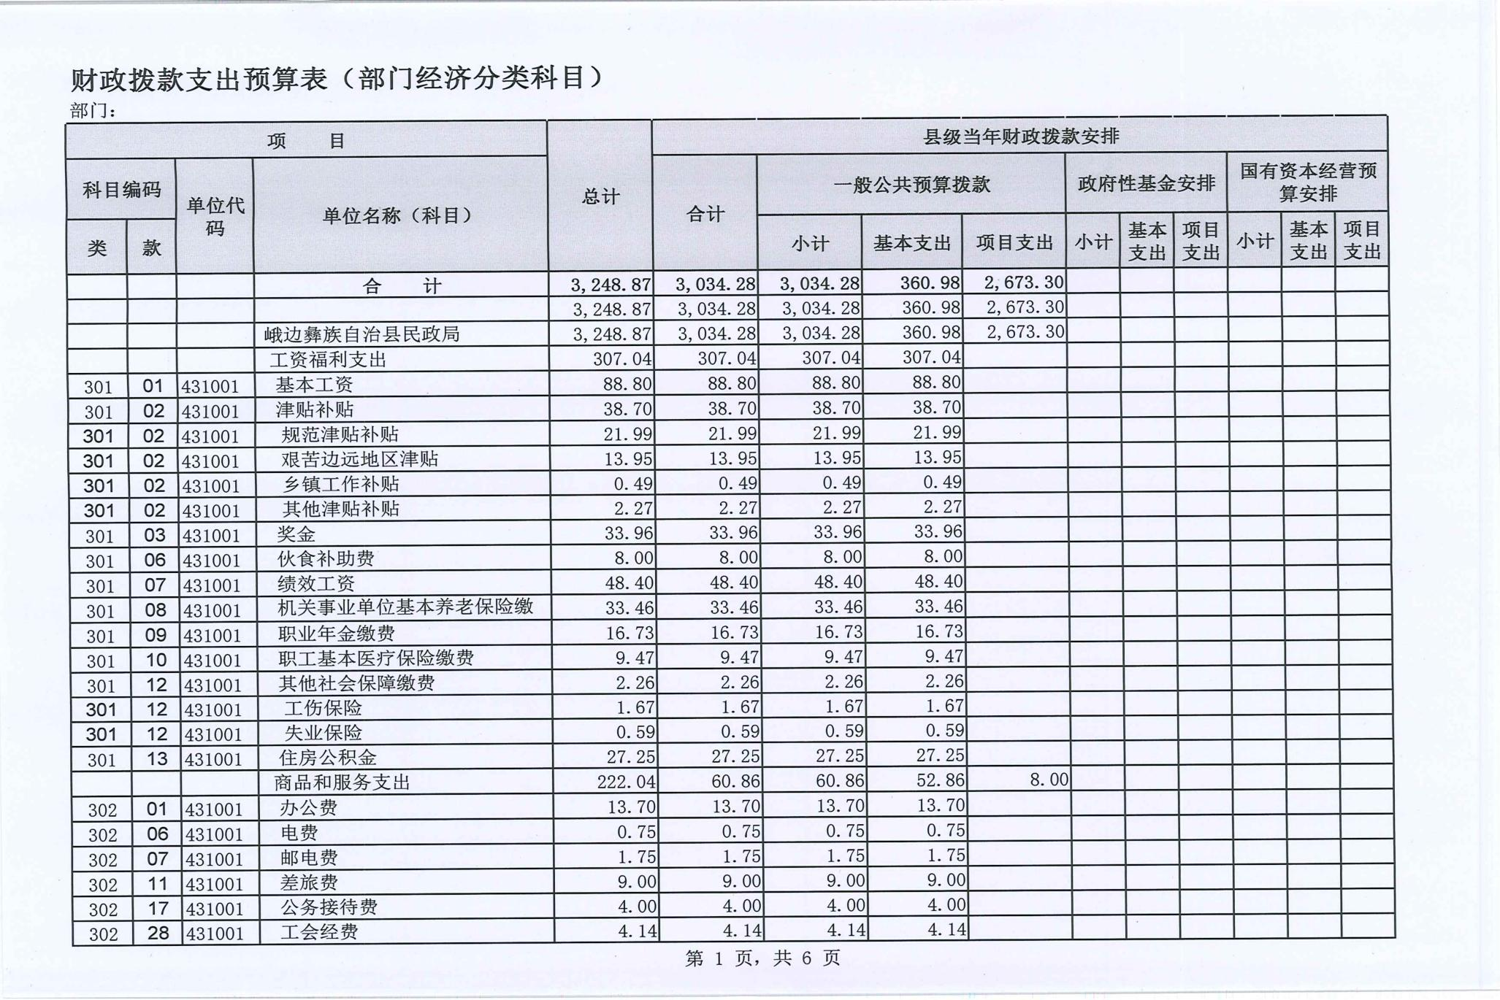
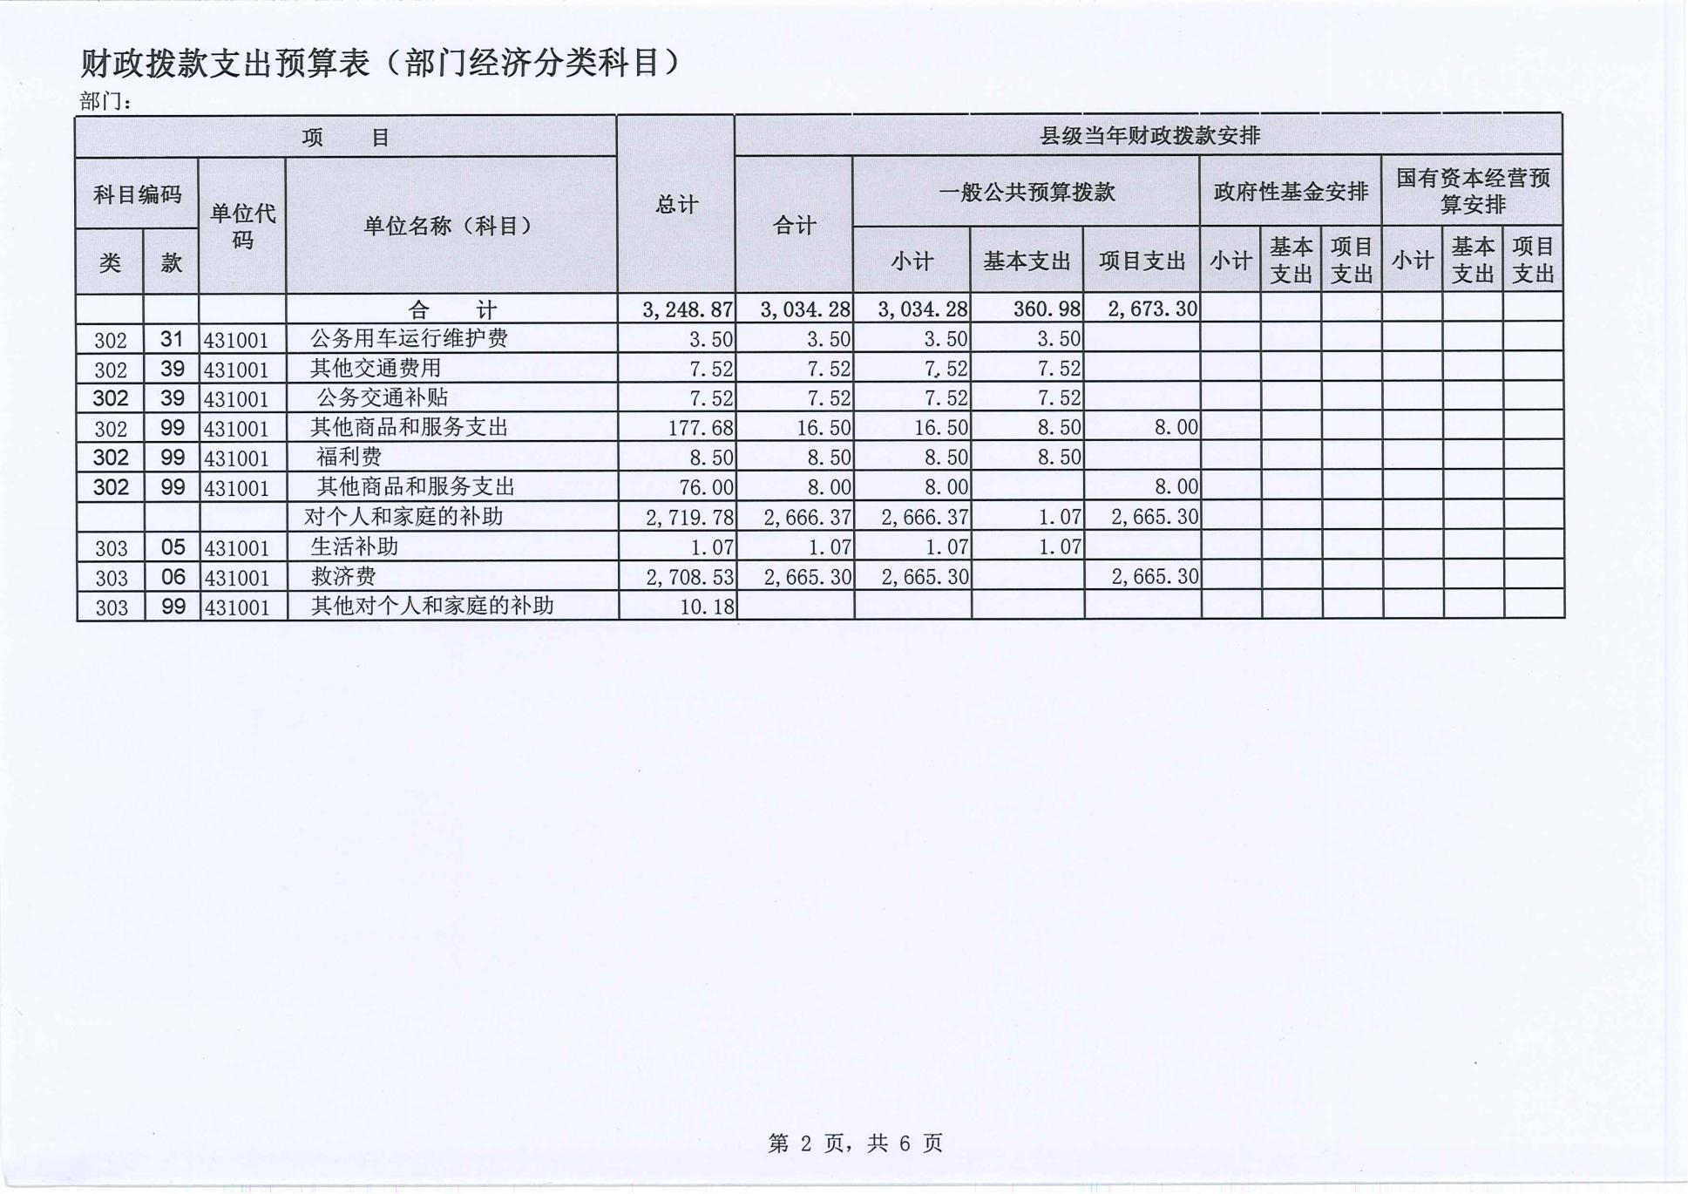
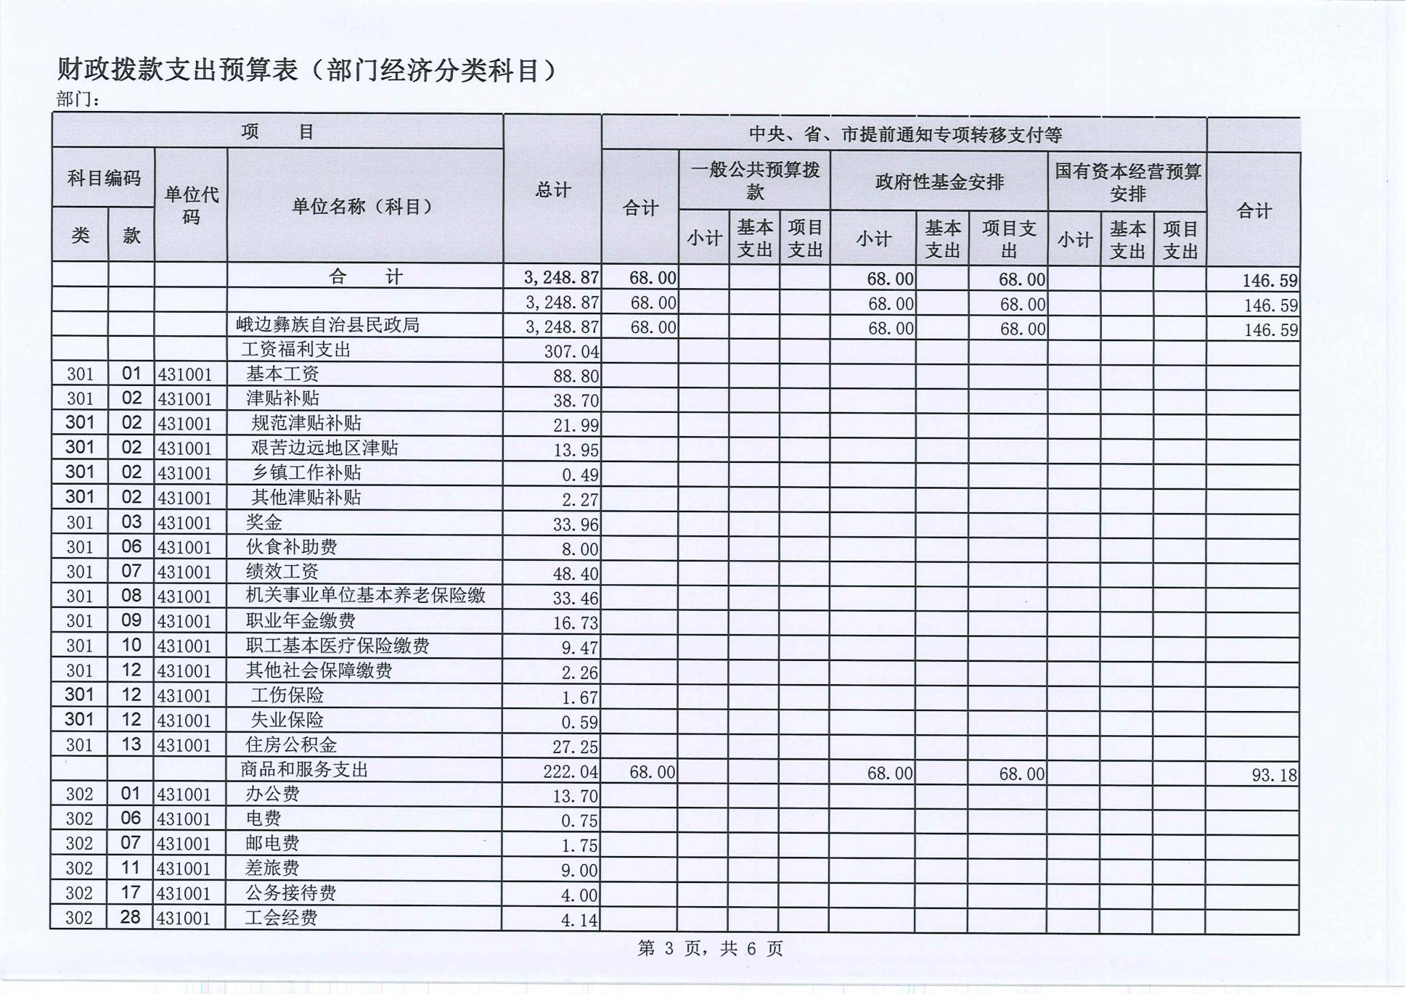
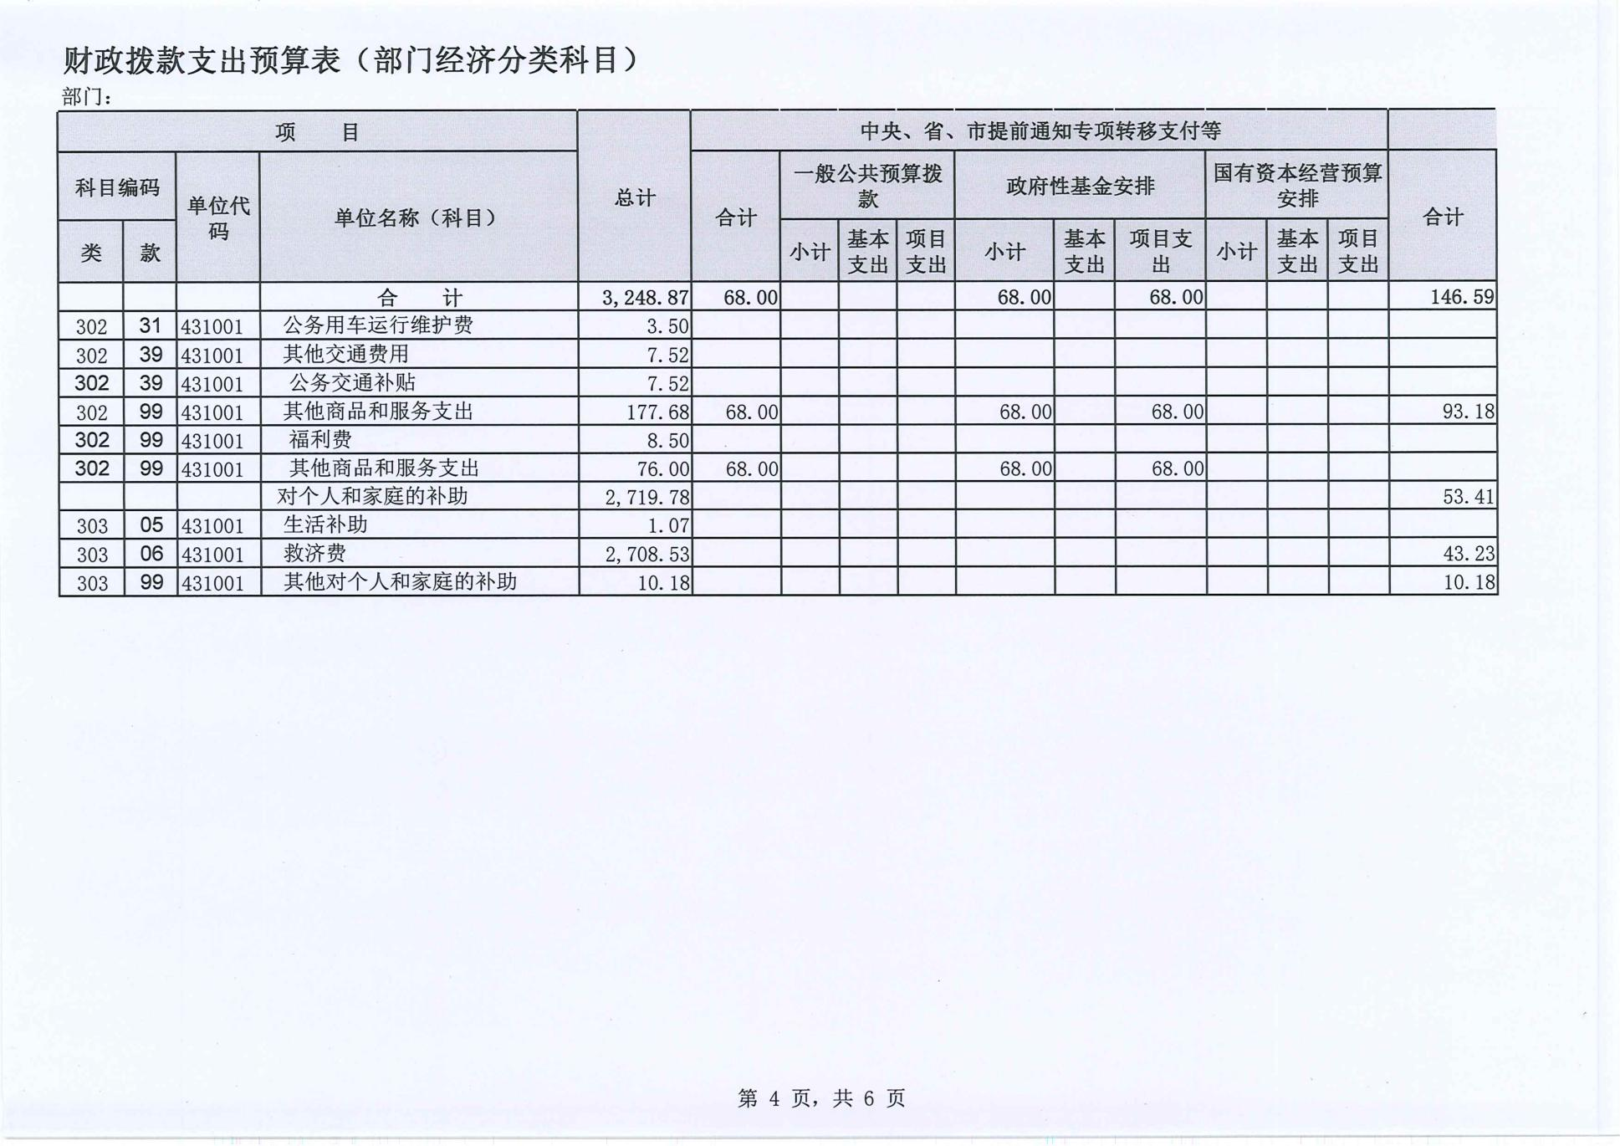
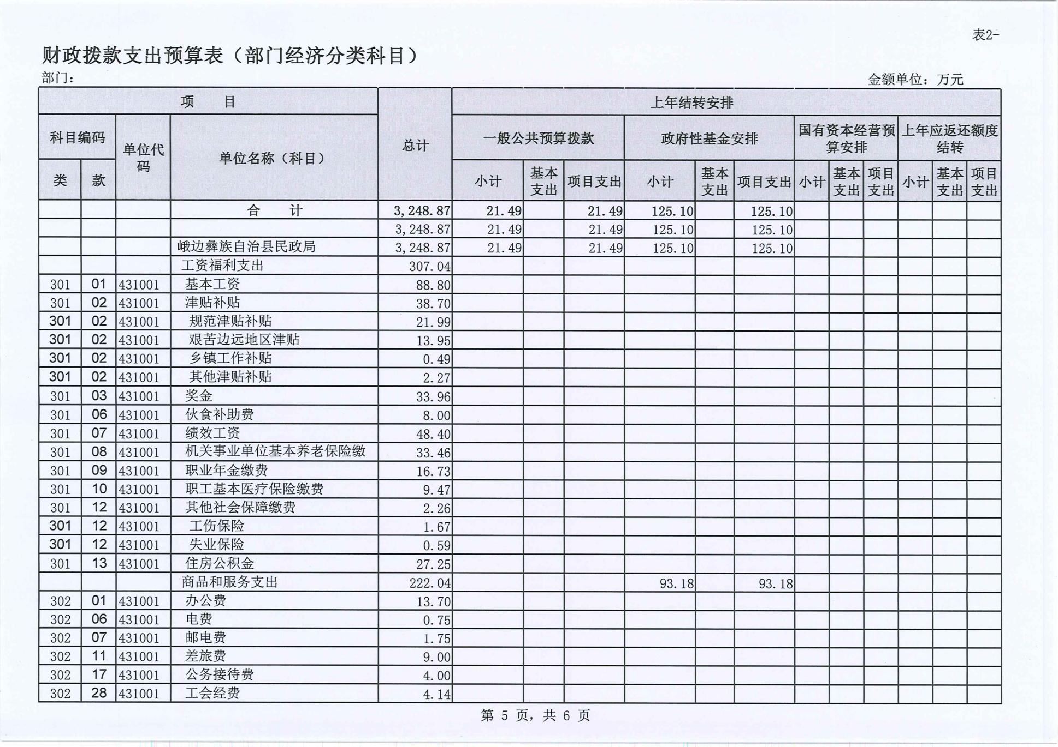
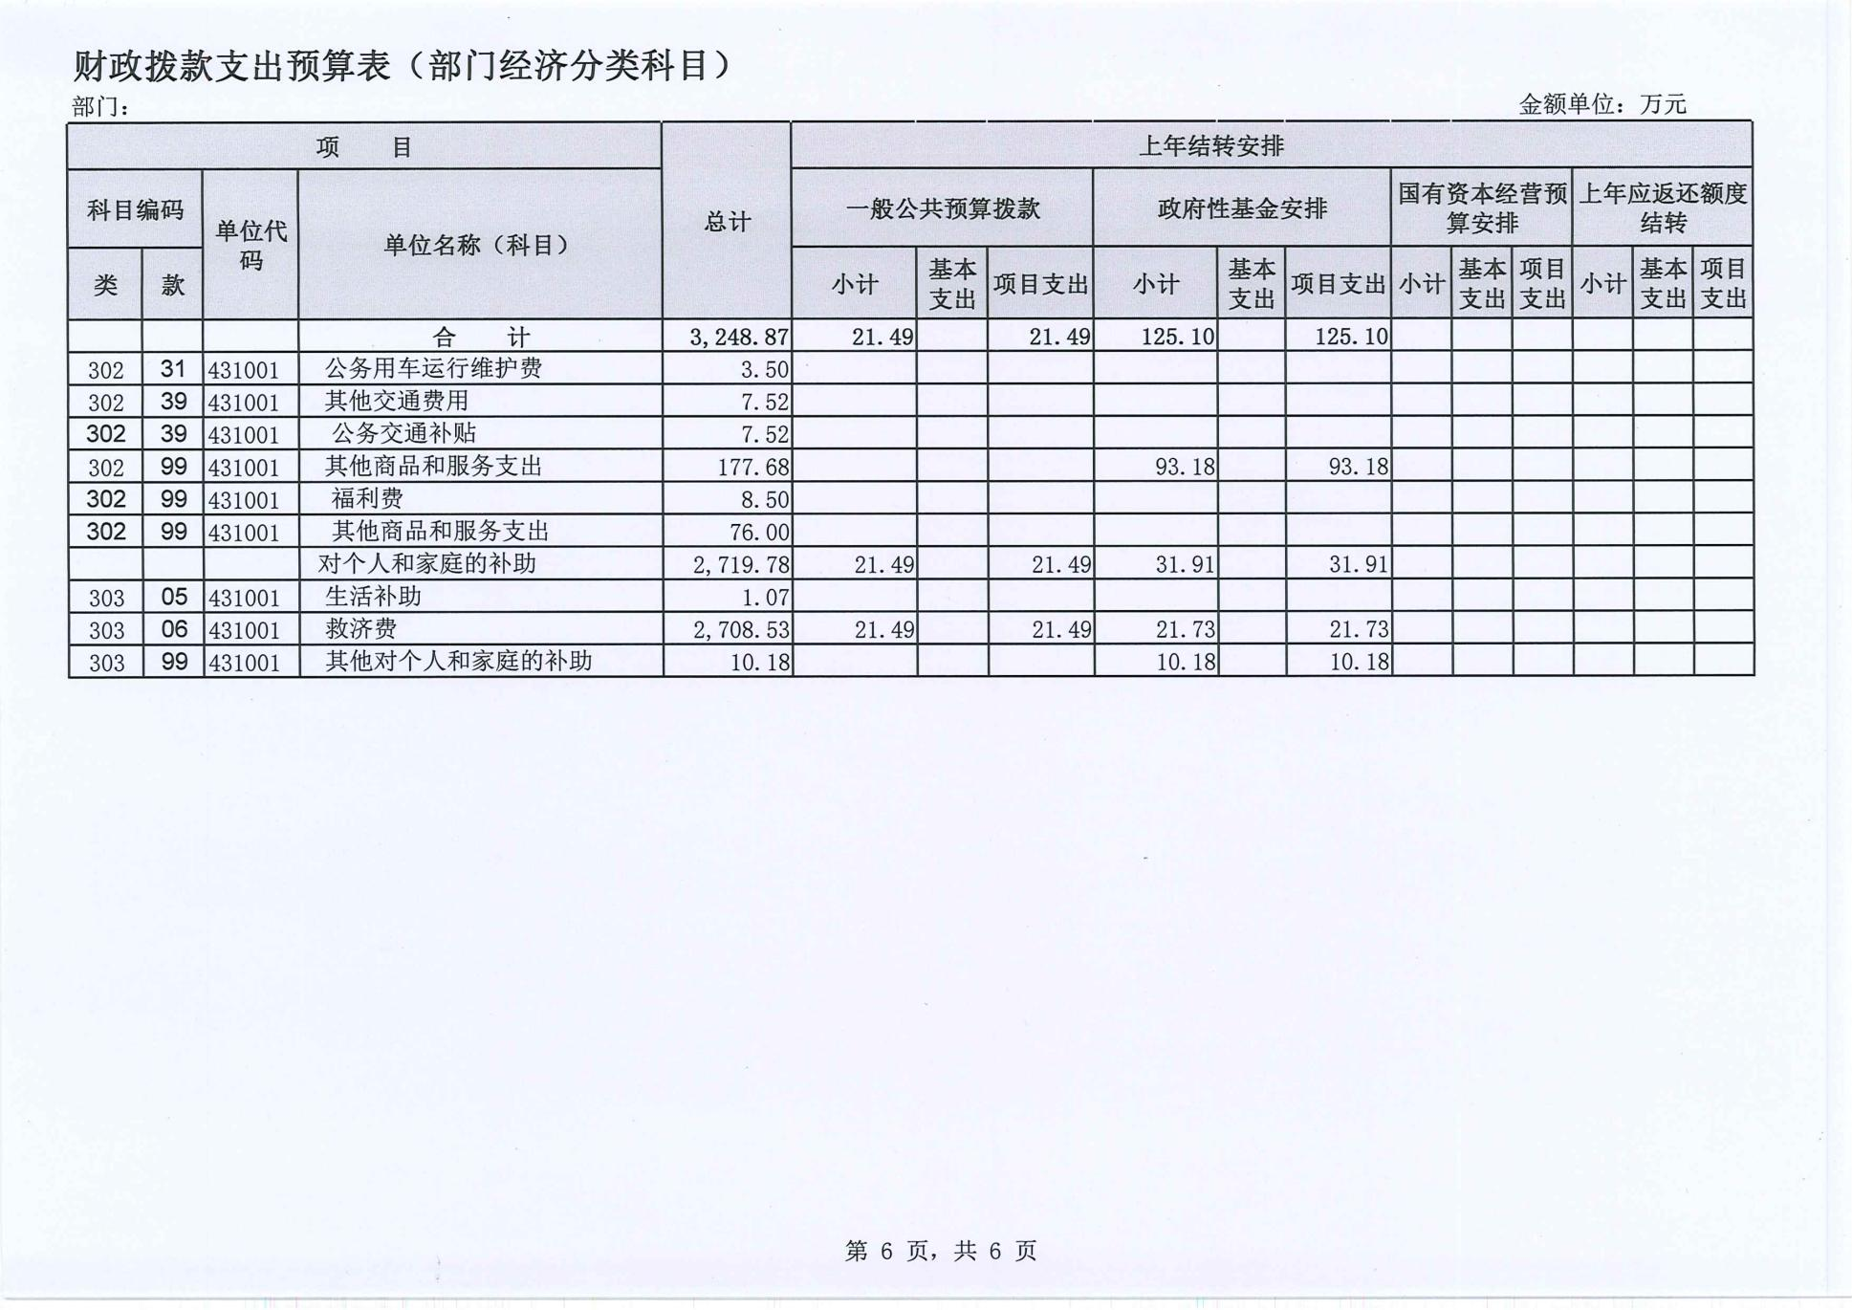
一般公共预算支出预算表
部门： |  |  |  |  |  | 金额单位：万元
项 目 |  |  |  |  | 合计 | 当年财政拨款安排 | 上年结转安排
科目编码 |  |  | 单位代码 | 单位名称（科目） | 合计 | 当年财政拨款安排 | 上年结转安排
类 | 款 | 项
 |  |  |  | 合 计 | 3,055.77 | 3,034.28 | 21.49
 |  |  |  |  | 3,055.77 | 3,034.28 | 21.49
 |  |  |  | 峨边彝族自治县民政局本级 | 3,055.77 | 3,034.28 | 21.49
208 | 02 | 01 | 431 | 行政运行 | 161.76 | 161.76
208 | 02 | 99 | 431 | 其他民政管理事务支出 | 118.04 | 118.04
208 | 05 | 05 | 431 | 机关事业单位基本养老保险缴费支出 | 33.46 | 33.46
208 | 05 | 06 | 431 | 机关事业单位职业年金缴费支出 | 16.73 | 16.73
208 | 10 | 01 | 431 | 儿童福利 | 47.00 | 47.00
208 | 10 | 02 | 431 | 老年福利 | 252.30 | 252.30
208 | 10 | 04 | 431 | 殡葬 | 10.00 | 10.00
208 | 10 | 06 | 431 | 养老服务 | 20.53 |  | 20.53
208 | 10 | 99 | 431 | 其他社会福利支出 | 33.00 | 33.00
208 | 11 | 07 | 431 | 残疾人生活和护理补贴 | 336.00 | 336.00
208 | 19 | 01 | 431 | 城市最低生活保障金支出 | 76.00 | 76.00
208 | 19 | 02 | 431 | 农村最低生活保障金支出 | 1,470.96 | 1,470.00 | 0.96
208 | 20 | 01 | 431 | 临时救助支出 | 154.00 | 154.00
208 | 20 | 02 | 431 | 流浪乞讨人员救助支出 | 2.00 | 2.00
208 | 21 | 01 | 431 | 城市特困人员救助供养支出 | 72.00 | 72.00
208 | 21 | 02 | 431 | 农村特困人员救助供养支出 | 213.00 | 213.00
208 | 99 | 99 | 431 | 其他社会保障和就业支出 | 2.26 | 2.26
210 | 11 | 01 | 431 | 行政单位医疗 | 9.47 | 9.47
221 | 02 | 01 | 431 | 住房公积金 | 27.25 | 27.25

一般公共预算基本支出预算表
部门： |  |  |  |  | 金额单位：万元
项 目 |  |  |  | 基本支出
科目编码 |  | 单位代码 | 单位名称（科目） | 合计 | 人员经费 | 公用经费
类 | 款
 |  |  | 合 计 | 360.98 | 308.12 | 52.86
 |  |  |  | 360.98 | 308.12 | 52.86
 |  | 431001 | 峨边彝族自治县民政局 | 360.98 | 308.12 | 52.86
 |  | 301 | 工资福利支出 | 307.04 | 307.04
301 | 01 | 30101 | 基本工资 | 88.80 | 88.80
301 | 02 | 30102 | 津贴补贴 | 38.70 | 38.70
301 | 02 | 3010201 | 规范津贴补贴 | 21.99 | 21.99
301 | 02 | 3010203 | 艰苦边远地区津贴 | 13.95 | 13.95
301 | 02 | 3010204 | 乡镇工作补贴 | 0.49 | 0.49
301 | 02 | 3010299 | 其他津贴补贴 | 2.27 | 2.27
301 | 03 | 30103 | 奖金 | 33.96 | 33.96
301 | 06 | 30106 | 伙食补助费 | 8.00 | 8.00
301 | 07 | 30107 | 绩效工资 | 48.40 | 48.40
301 | 08 | 30108 | 机关事业单位基本养老保险缴费 | 33.46 | 33.46
301 | 09 | 30109 | 职业年金缴费 | 16.73 | 16.73
301 | 10 | 30110 | 职工基本医疗保险缴费 | 9.47 | 9.47
301 | 12 | 30112 | 其他社会保障缴费 | 2.26 | 2.26
301 | 12 | 3011201 | 工伤保险 | 1.67 | 1.67
301 | 12 | 3011202 | 失业保险 | 0.59 | 0.59
301 | 13 | 30113 | 住房公积金 | 27.25 | 27.25
 |  | 302 | 商品和服务支出 | 52.86 |  | 52.86
302 | 01 | 30201 | 办公费 | 13.70 |  | 13.70
302 | 06 | 30206 | 电费 | 0.75 |  | 0.75
302 | 07 | 30207 | 邮电费 | 1.75 |  | 1.75
302 | 11 | 30211 | 差旅费 | 9.00 |  | 9.00
302 | 17 | 30217 | 公务接待费 | 4.00 |  | 4.00
302 | 28 | 30228 | 工会经费 | 4.14 |  | 4.14
302 | 31 | 30231 | 公务用车运行维护费 | 3.50 |  | 3.50
302 | 39 | 30239 | 其他交通费用 | 7.52 |  | 7.52
302 | 39 | 3023901 | 公务交通补贴 | 7.52 |  | 7.52
302 | 99 | 30299 | 其他商品和服务支出 | 8.50 |  | 8.50
302 | 99 | 3029906 | 福利费 | 8.50 |  | 8.50
 |  | 303 | 对个人和家庭的补助 | 1.07 | 1.07
303 | 05 | 30305 | 生活补助 | 1.07 | 1.07

一般公共预算项目支出预算表
部门： |  |  |  |  | 金额单位：万元
科目编码 |  |  | 单位代码 | 单位名称（科目） | 金额
类 | 款 | 项 | 单位代码 | 单位名称（科目） | 金额
 |  |  |  | 合 计 | 2,694.79
 |  |  |  |  | 2,694.79
 |  |  |  | 峨边彝族自治县民政局 | 2,694.79
 |  |  |  | 其他民政管理事务支出 | 8.00
208 | 02 | 99 | 431001 | 民政管理事务经费 | 8.00
 |  |  |  | 儿童福利 | 47.00
208 | 10 | 01 | 431001 | 困难群众救助补助县级配套资金 | 47.00
 |  |  |  | 老年福利 | 252.30
208 | 10 | 02 | 431001 | 高龄津贴（按实） | 250.00
208 | 10 | 02 | 431001 | 百岁老人慰问及丧葬补贴经费 | 2.30
 |  |  |  | 殡葬 | 10.00
208 | 10 | 04 | 431001 | 绿色惠民殡葬补贴 | 10.00
 |  |  |  | 养老服务 | 20.53
208 | 10 | 06 | 431001 | 困难群众救助补助资金上级转移支付（支持困难失能老年人基本养老服务救助方向） | 20.53
 |  |  |  | 其他社会福利支出 | 33.00
208 | 10 | 99 | 431001 | 困难群众救助补助县级配套资金 | 33.00
 |  |  |  | 残疾人生活和护理补贴 | 336.00
208 | 11 | 07 | 431001 | 重度残疾人护理补贴（按实） | 100.00
208 | 11 | 07 | 431001 | 困难残疾人生活补贴（按实） | 126.00
208 | 11 | 07 | 431001 | 残疾人护理补贴（三、四级） | 110.00
 |  |  |  | 城市最低生活保障金支出 | 76.00
208 | 19 | 01 | 431001 | 困难群众救助补助县级配套资金 | 76.00
 |  |  |  | 农村最低生活保障金支出 | 1,470.96
208 | 19 | 02 | 431001 | 困难群众救助补助县级配套资金 | 1,470.00
208 | 19 | 02 | 431001 | 困难群众救助补助县级配套资金（非民生） | 0.96
 |  |  |  | 临时救助支出 | 154.00
208 | 20 | 01 | 431001 | 困难群众救助补助县级配套资金 | 19.00
208 | 20 | 01 | 431001 | 特殊群体救助补助专项经费 | 135.00
 |  |  |  | 流浪乞讨人员救助支出 | 2.00
208 | 20 | 02 | 431001 | 困难群众救助补助县级配套资金 | 2.00
 |  |  |  | 城市特困人员救助供养支出 | 72.00
208 | 21 | 01 | 431001 | 困难群众救助补助县级配套资金 | 72.00
 |  |  |  | 农村特困人员救助供养支出 | 213.00
208 | 21 | 02 | 431001 | 困难群众救助补助县级配套资金 | 213.00

一般公共预算“三公”经费支出预算表
部门： |  |  |  |  | 金额单位：万元
单位编码 | 单位名称（科目） | 当年财政拨款预算安排
单位编码 | 单位名称（科目） | 合计 | 因公出国（境）费用 | 公务用车购置及运行费 |  |  | 公务接待费
 |  |  |  | 小计 | 公务用车购置费 | 公务用车运行费 | 公务接待费
 | 合 计 | 7.50 |  | 3.50 |  | 3.50 | 4.00
 |  | 7.50 |  | 3.50 |  | 3.50 | 4.00
431001 | 峨边彝族自治县民政局 | 7.50 |  | 3.50 |  | 3.50 | 4.00

政府性基金预算支出预算表
部门： |  |  |  |  | 金额单位：万元
项 目 |  |  |  |  | 本年政府性基金预算支出
科目编码 |  |  | 单位代码 | 单位名称（科目） | 合计 | 基本支出 | 项目支出
类 | 款 | 项
 |  |  |  | 合 计 | 193.10 |  | 193.10
 |  |  |  |  | 193.10 |  | 193.10
 |  |  |  | 峨边彝族自治县民政局 | 193.10 |  | 193.10
229 | 60 | 02 | 431001 | 用于社会福利的彩票公益金支出 | 193.10 |  | 193.10

政府性基金预算“三公”经费支出预算表
部门： |  |  |  |  | 金额单位：万元
单位编码 | 单位名称（科目） | 当年财政拨款预算安排
单位编码 | 单位名称（科目） | 合计 | 因公出国（境）费用 | 公务用车购置及运行费 |  |  | 公务接待费
 |  |  |  | 小计 | 公务用车购置费 | 公务用车运行费 | 公务接待费
 | 合 计
431001 | 峨边彝族自治县民政局
此表无数据

国有资本经营预算支出预算表
部门： |  |  |  |  |  |  | 金额单位：万元
项 目 |  |  |  |  | 本年国有资本经营预算支出
科目编码 |  |  | 单位代码 | 单位名称（科目） | 合计 | 基本支出 | 项目支出
类 | 款 | 项
 |  |  |  | 合 计
此表无数据

部门预算项目绩效目标表（2026年度）
 |  |  |  |  |  |  | 金额单位：万元
单位名称 | 项目名称 | 预算数 | 年度目标 | 一级指标 | 二级指标 | 三级指标 | 指标性质 | 指标值 | 度量单位 | 权重 | 指标方向性
431－峨边彝族自治县民政局本级 |  | 2,741.30
431001－峨边彝族自治县民政局 | 重度残疾人护理补贴（按实） | 100.00 | 为一二级残疾人和符合条件的三四级残疾人按标准按月发放护理补贴。 | 效益指标 | 社会效益指标 | 提升残疾人家庭的幸福感和获得感 | 定性 | 优 |  | 10 | 正向指标
 |  |  |  | 产出指标 | 时效指标 | 按人按月足额发放 | ＝ | 5 | 年 | 40 | 正向指标
 |  |  |  | 效益指标 | 经济效益指标 | 减轻残疾人家庭护理负担 | 定性 | 优 |  | 20 | 正向指标
 |  |  |  | 产出指标 | 数量指标 | 为全县3400余名重度残疾人发放护理补贴 | ≥ | 3400 | 人 | 10 | 正向指标
 |  |  |  | 满意度指标 | 服务对象满意度指标 | 服务对象满意 | ≥ | 96 | % | 10 | 正向指标
431001－峨边彝族自治县民政局 | 困难残疾人生活补贴（按实） | 126.00 | 为困难残疾人按标准按月发放生活补贴 | 产出指标 | 数量指标 | 为全县困难残疾人1900余人发放生活补贴 | ≥ | 1900 | 人 | 10 | 正向指标
 |  |  |  | 产出指标 | 时效指标 | 按人、按月足月发放 | ＝ | 1 | 年 | 40 | 正向指标
 |  |  |  | 满意度指标 | 服务对象满意度指标 | 残疾人家庭满意 | ≥ | 96 | % | 10 | 正向指标
 |  |  |  | 效益指标 | 经济效益指标 | 提高残疾人生活质量 | 定性 | 优 |  | 10 | 正向指标
 |  |  |  | 效益指标 | 社会效益指标 | 提升残疾人家庭的幸福感和获得感 | 定性 | 优 |  | 20 | 正向指标
431001－峨边彝族自治县民政局 | 困难群众救助补助县级配套资金 | 1,932.00 | 保障困难群众基本生活，促进社会公平，维护社会和谐稳定，增强困难群众获得感、幸福感、满足感。 | 产出指标 | 时效指标 | 按月社会化发放 | ＝ | 1 | 年 | 20 | 正向指标
 |  |  |  | 产出指标 | 数量指标 | 保障困难群众基本生活12000人 | ≥ | 12000 | 人 | 20 | 正向指标
 |  |  |  | 产出指标 | 质量指标 | 托底线，救急难，可持续 | 定性 | 优 | 人 | 20 | 正向指标
 |  |  |  | 效益指标 | 社会效益指标 | 困难群众基本生活得到有效保证 | 定性 | 优 | 人 | 20 | 正向指标
 |  |  |  | 满意度指标 | 服务对象满意度指标 | 困难群众社会评价较高 | ≥ | 96 | % | 10 | 正向指标
431001－峨边彝族自治县民政局 | 高龄津贴（按实） | 250.00 | 对年满80周岁，且峨边籍老年人发放高龄津贴 | 效益指标 | 社会效益指标 | 提高老人的幸福指数 | 定性 | 优 |  | 20 | 正向指标
 |  |  |  | 产出指标 | 时效指标 | 项目时效内按人按月足额发放 | ＝ | 1 | 年 | 20 | 正向指标
 |  |  |  | 满意度指标 | 服务对象满意度指标 | 年满80周岁以上老年人满意 | ≥ | 98 | % | 10 | 正向指标
 |  |  |  | 产出指标 | 数量指标 | 对年满80周岁，且峨边籍老年人发放高龄津贴3500人 | ≥ | 3500 | 人 | 20 | 正向指标
 |  |  |  | 产出指标 | 质量指标 | 高龄津贴实行动态管理 | 定性 | 优 |  | 20 | 正向指标
431001－峨边彝族自治县民政局 | 特殊群体救助补助专项经费 | 135.00 | 尘矽肺病人救助、精减老职工生活补助 | 效益指标 | 社会效益指标 | 解决就医和生活困难 | 定性 | 优 |  | 20 | 正向指标
 |  |  |  | 满意度指标 | 服务对象满意度指标 | 服务对象满 意 | ≥ | 98 | % | 10 | 正向指标
 |  |  |  | 产出指标 | 数量指标 | 161人 | ≤ | 160 | 人数 | 20 | 反向指标
 |  |  |  | 成本指标 | 经济成本指标 | 年控制在135万内 | ≤ | 135 | 万元 | 20 | 反向指标
 |  |  |  | 产出指标 | 时效指标 | 按人按月足额发放 | ＝ | 1 | 年 | 20 | 正向指标
431001－峨边彝族自治县民政局 | 民政管理事务经费 | 8.00 | 养老机构日常运行经费（含县福利中心和乡镇敬老院）以及基本设施设备配置。日间照料、精神障碍社区康复站点运行经费；老龄办及老年大学运行经费；区划地名联检等。 | 成本指标 | 经济成本指标 | 控制在60万内 | ≤ | 80000 | 元 | 10 | 反向指标
 |  |  |  | 效益指标 | 可持续发展指标 | 确保项目持续发展 | 定性 | 好 |  | 15 | 正向指标
 |  |  |  | 产出指标 | 数量指标 | 保障社会组织、未成年人保护、区划地名、老龄办、老年大学五大项目正常运行 | ＝ | 6 | 个（套） | 40 | 正向指标
 |  |  |  | 满意度指标 | 服务对象满意度指标 | 提高服务对象满意度 | ≥ | 98 | % | 10 | 正向指标
 |  |  |  | 效益指标 | 社会效益指标 | 体现对老年人未成年人的关爱等 | 定性 | 优 |  | 15 | 正向指标
431001－峨边彝族自治县民政局 | 彩票公益金支持社会福利事业资金 | 68.00 | 使全县“扶老、助残、救孤、济困”等社会福利事业得到有效保障 | 产出指标 | 质量指标 | 保障情况 | 定性 | 好 |  | 20 | 正向指标
 |  |  |  | 成本指标 | 经济成本指标 | 控制在50万元内 | ≤ | 68 | 万元 | 20 | 反向指标
 |  |  |  | 满意度指标 | 满意度指标 | 群众满意度达到要求 | ≥ | 98 | % | 10 | 正向指标
 |  |  |  | 效益指标 | 社会效益指标 | 持续完善社会保障体系 | 定性 | 好 |  | 20 | 正向指标
 |  |  |  | 产出指标 | 时效指标 | 完成时效 | ≤ | 12 | 月 | 20 | 反向指标
431001－峨边彝族自治县民政局 | 残疾人护理补贴（三、四级） | 110.00 | 1.三、四级精神、智力残，分别60元/人/月、50元/人/月。  2.其他残疾类别中女性年满55周岁、男性年满60周岁的三、四级残疾人，分别60元/人/月、50元/人/月。 | 效益指标 | 社会效益指标 | 提升残疾人生活质量 | 定性 | 优 | % | 20 | 正向指标
 |  |  |  | 满意度指标 | 服务对象满意度指标 | 服务满意度 | ≥ | 98 | % | 10 | 正向指标
 |  |  |  | 产出指标 | 数量指标 | 按月发放 | ＝ | 12 | 月 | 20 | 正向指标
 |  |  |  | 成本指标 | 经济成本指标 | 控制在120万内 | ≤ | 120 | 万元 | 20 | 反向指标
 |  |  |  | 产出指标 | 数量指标 | 年发放人数1700人 | ≥ | 1700 | 人 | 20 | 正向指标
431001－峨边彝族自治县民政局 | 百岁老人慰问及丧葬补贴经费 | 2.30 | 提高百岁老年人的晚年生活质量，使百岁老人有获得感、幸福感。 | 满意度指标 | 服务对象满意度指标 | 提高百岁老人满意度 | ≥ | 98 | % | 10 | 正向指标
 |  |  |  | 产出指标 | 数量指标 | 全县百岁老人慰问人数 | ≥ | 16 | 人 | 20 | 正向指标
 |  |  |  | 成本指标 | 经济成本指标 | 全年投入资金数 | ≤ | 23000 | 元 | 20 | 反向指标
 |  |  |  | 效益指标 | 社会效益指标 | 百岁老人晚年幸福安康 | 定性 | 优 |  | 20 | 正向指标
 |  |  |  | 产出指标 | 数量指标 | 百岁老人死亡丧葬补贴 | ≥ | 15 | 人 | 20 | 正向指标
431001－峨边彝族自治县民政局 | 绿色惠民殡葬补贴 | 10.00 | 以我县户籍火化人员申请不超过1030元/人发放惠民殡葬补助，提升全倒生态环境。 | 成本指标 | 经济成本指标 | 总投入资金 | ≤ | 100000 | 元 | 20 | 反向指标
 |  |  |  | 满意度指标 | 服务对象满意度指标 | 提高服务对象满意度 | ≥ | 98 | % | 10 | 正向指标
 |  |  |  | 效益指标 | 社会效益指标 | 绿色殡葬提高生态环境 | 定性 | 优 |  | 20 | 正向指标
 |  |  |  | 产出指标 | 数量指标 | 每具补贴1030元 | ≤ | 1030 | 元 | 40 | 反向指标

2026年度部门整体绩效目标
 | 部门名称：峨边彝族自治县民政局本级 |  |  |  |  |  |  | 单位：万元
年度部门整体预算 |  |  | 资金总额 |  | 财政拨款 |  | 其他资金
收入预算 |  |  | 3,102.28 |  | 3,102.28 |  | 0.00
支出预算 |  |  | 3,102.28 |  | 3,102.28 |  | 0.00
年度总体目标 |  |  | 切实做好社会救助、民生工程和民生实事保障工作，加快发展养老托幼服务业，促进社会福利和慈善事业发展，推动殡葬改革，加强基层建设和社区建设；深化社会组织管理制度改革，完善行政区划调整后续工作，努力提升社会事务管理水平；推动老龄事业可持续发展。
管理效率
序号 | 一级指标 | 二级指标 | 三级指标 | 指标值 | 指标参考值
 |  |  |  |  | 三年均值 | 2023 | 2024 | 2025
1 | 成本指标 | 预算管理 | 财政拨款预算偏离度 | 37.41% | 42.06% | 21.31% | 48.93% | 55.94%
2 | 成本指标 | 预算管理 | 预算年终结余率 | 0.29% | 9.97% | 0.5% | 29.11% | 0.29%
3 | 成本指标 | 预算管理 | 一般性支出金额 | 19万元 | 19.5万元 |  |  | 19.5万元
4 | 成本指标 | 财务管理 | 财务管理规范 | 优
履职效能
序号 | 一级指标 | 二级指标 | 三级指标 |  | 指标值（包括数字及文字描述）
1 | 产出指标 | 时效指标 | 按月按时发放各类民生资金，时效性达到100% |  | ≥100%
2 | 产出指标 | 数量指标 | 困难残疾人生活补贴 |  | 全年发放困难残疾人生活补贴不少于1656人
3 | 产出指标 | 数量指标 | 孤儿生活保障 |  | 全年发放孤儿生活保障人数不少于71人
4 | 产出指标 | 数量指标 | 高龄津贴人数 |  | 全年发放高龄津贴对象不少于4775人
5 | 产出指标 | 数量指标 | 城乡特困供养人数 |  | 城乡特困供养人数全年不少于541人
6 | 产出指标 | 数量指标 | 尘矽肺病人临时救助，精简老职工人数 |  | 尘矽肺病人临时救助，精简老职工人数不少于155人
7 | 产出指标 | 数量指标 | 农村最低生活保障 |  | 按月社会化发放农村低保金，全年不少于8736人
8 | 产出指标 | 数量指标 | 民政管理事务经费 |  | 确保乡镇敬老院、老龄办、日间照料中心、精康中心等机构的正常运行
9 | 产出指标 | 数量指标 | 重度残疾人护理补贴 |  | 全年发放困难残疾人生活补贴不少于3265人
10 | 产出指标 | 质量指标 | 服务对象满意度指标 |  | ≥98%
11 | 产出指标 | 质量指标 | 确保乡镇敬老院、老龄办、日间照料中心、精康中心等正常运行机构正常 |  | 优
12 | 效益指标 | 可持续发展指标 | 可持续发展指标 |  | 优
13 | 效益指标 | 社会效益指标 | 提高敬老院安全保障能力，保障困难群体的基本生活 |  | 优
14 | 效益指标 | 生态效益指标 | 加强殡葬管理、推动绝色殡葬 |  | 优

政府采购预算表
 |  |  |  |  |  | 金额单位：万元
单位名称/项目名称 | 采购品目 | 数量 | 总金额 | 专门面向中小企业采购 | 专门面向小型、微型企业采购 | 专门面向监狱企业采购 | 专门面向残疾人福利性单位采购 | 采购说明
合 计
此表无数据

第三部分 峨边彝族自治县民政局

2026年部门预算情况说明

一、收支预算情况说明
按照综合预算的原则，峨边彝族自治县民政局所有收入和支出均纳入部门预算管理。收入包括：一般公共预算拨款收入、政府性基金预算拨款收入；支出包括：社会保障和就业支出、卫生健康支出、住房保障支出、其他支出。
峨边彝族自治县民政局2026年收支总预算3248.87万元，比2025年收支预算总数减少1567.82万元，主要原因是结转2025年峨边彝族自治县殡仪馆建设项目资金。

（一）收入预算情况。
峨边彝族自治县民政局2026年收入预算3248.87万元，其中：上年结转146.59万元，占4.5%；一般公共预算拨款收入3034.28万元，占95.48%；政府性基金预算拨款收入68万元，占0.02%；国有资本经营预算拨款收入0万元，占0%。

（二）支出预算情况
峨边彝族自治县民政局2026年支出预算3248.87万元，其中：基本支出360.98万元，占11.11%；项目支出2887.89万元，占88.89%。

二、财政拨款收支预算情况说明
峨边彝族自治县民政局2026年财政拨款收支预算总数3248.87万元，比2025年财政拨款收支预算总数4816.69万元减少1567.82万元，主要原因是结转2025年峨边彝族自治县殡仪馆建设项目资金。
收入包括：本年一般公共预算拨款收入3034.28万元、本年政府性基金预算拨款收入68万元、上年结转一般公共预算拨款收入21.49万元、上年结转政府性基金预算拨款收入125.1万元；支出包括：社会保障和就业支出3019.04万元、卫生健康支出9.47万元、住房保障支出27.25万元、 其他支出193.1万元。
三、一般公共预算当年拨款情况说明

（一）一般公共预算当年拨款规模及变化情况。
峨边彝族自治县民政局2026年一般公共预算当年拨款3034.28万元，较上年预算数增加730.39万元。主要原因是标准提高及人员动态增加。
（二）一般公共预算当年拨款结构情况。
社会保障和就业支出2997.56万元，占96.62%；卫生健康支出9.47万元，占0.3%；住房保障支出27.25万元，占0.88%
（三）一般公共预算当年拨款具体使用情况
1.社会保障和就业（类）民政管理事务（款） 行政运行（项）：2026年预算数为161.76万元，主要用于：行政单位的基本支出。
2.社会保障和就业（类）民政管理事务（款） 其他民政管理事务支出（项）：2026年预算数为118.04万元，主要用于：其他民政管理事务支出。
3.社会保障和就业（类）行政事业单位养老支出（款） 机关事业单位基本养老保险缴费支出（项）：2026年预算数为33.46万元，主要用于：单位缴纳的基本养老保险费支出。
4.社会保障和就业（类）行政事业单位养老支出（款） 机关事业单位职业年金缴费支出（项）：2026年预算数为16.73万元，主要用于：实施养老保险制度后，部门按规定由单位缴纳的职业年金支出。
5.社会保障和就业（类）社会福利（款）儿童福利（项）：2026年预算数为47万元，主要用于：儿童服务方面的支出。
6.社会保障和就业（类）社会福利（款）老年福利（项）：2026年预算数为252.3万元，主要用于：为老年人提供服务方面的支出，包括为经济困难的高龄、失能等老年人提供基本养老服务保障的资金补助等支出。
7.社会保障和就业（类）社会福利（款）殡葬（项）：2026年预算数为10万元，主要用于：主要用于惠民殡葬方面的支出。
8.社会保障和就业（类）社会福利（款） 其他社会福利（项）：2026年预算数为33万元，主要用于：主要用于其他社会福利方面的支出。
9.社会保障和就业（类）残疾人事业（款）残疾人生活和护理补贴（项）：2026年预算数为336万元，主要用于：残疾人生活补贴和重度残疾人护理补贴支出。
10.社会保障和就业（类）最低生活保障（款）城市最低生活保障金支出（项）：2026年预算数为76万元，主要用于：城市最低生活保障对象的最低生活保障金支出。
11.社会保障和就业（类）最低生活保障（款）农村最低生活保障金支出（项）：2026年预算数为1470万元，主要用于：农村最低生活保障对象的最低生活保障金支出。
12.社会保障和就业（类）临时救助（款）临时救助支出（项）：2026年预算数为154万元，主要用于：城乡生活困难居民的临时救助支出。
13.社会保障和就业（类）临时救助（款）流浪乞讨人员救助支出（项）：2026年预算数为2万元，主要用于：生活无着的流浪乞讨人员的救助支出。
14.社会保障和就业（类）特困人员救助供养（款）城市特困人员救助供养支出（项）：2026年预算数为72万元，主要用于：城市特困人员救助供养支出。
15.社会保障和就业（类）特困人员救助供养（款）农村特困人员救助供养支出（项）：2026年预算数为213万元，主要用于：农村特困人员救助供养支出。
16.社会保障和就业（类）其他社会保障和就业支出（款）其他社会保障和就业支出（项）：2026年预算数为2.26万元，主要用于：其他社会保障和就业方面的支出。
17.卫生健康支出（类）行政事业单位医疗（款）行政单位医疗（项）：2026年预算数为9.47万元，主要用于：机关及参公管理事业单位基本医疗保险缴费支出。
18.住房保障支出（类）住房改革支出（款）住房公积金（项）：2026年预算数为27.25万元，主要用于：按人力资源和社会保障部、财政部规定的基本工资和津贴补贴以及规定比例为职工缴纳的住房公积金支出。

四、一般公共预算基本支出情况说明
峨边彝族自治县民政局2026年一般公共预算基本支出360.98万元，其中：人员经费308.12万元，主要包括：基本工资、津贴补贴、奖金、伙食补助费、绩效工资、机关事业单位基本养老保险缴费、职业年金缴费、职工基本医疗保险缴费、其他社会保障缴费、工伤保险、失业保险、住房公积金、其他对个人和家庭的补助支出。公用经费52.86万元，主要包括：办公费、电费、邮电费、差旅费、公务接待费、工会经费、公务用车运行维护费、其他交通费用、公务交通补贴、其他商品和服务支出、福利费等。
五、政府性基金预算支出规模及变化情况说明
2026年，峨边彝族自治县民政局政府性基金预算支出193.1万元。其中：基本支出0万元，项目支出193.1万元，比2025年预算数增加135.92万元，主要原因是用于养老方面的福彩项目增加。
六、国有资本经营预算支出规模及变化情况说明
峨边彝族自治县民政局2026年没有使用国有资本经营预算拨款安排的支出。

七、“三公”经费预算安排情况说明
峨边彝族自治县民政局2026年“三公”经费财政拨款预算数7.5万元。其中：因公出国（境）经费0万元，公务接待费4万元，公务用车购置及运行维护费3.5万元。
1.因公出国（境）经费较上年预算持平。主要原因是2026年和2025年均无因公出国（境）费用支出。
2.公务接待费较上年预算持平。主要原因是按照中央八项规定及厉行节约、反对浪费的要求，简化接待程序，严格控制用餐及住宿标准，减少公务接待开支。
2026年公务接待费计划用于民政工作调研指导工作和各相关来我单位交流学习等。
3.公务用车购置及运行维护费较上年预算持平。
单位现有公务用车1辆，其中：皮卡1辆。
2026年安排公务用车购置费万0元。
2026年安排公务用车运行维护费3.5万元，用于公务用车燃油、维修、保险及其他车辆支出，主要保障相关工作开展。

八、其他重要事项的情况说明

（一）机关运行经费。
2026年，峨边彝族自治县民政局运行经费财政拨款预算为52.86万元，比2025年预算减少2.37万元，主要原因是2026年有人员退休减少，故人员运行经费预算减少。

（二）政府采购情况。

峨边彝族自治县民政局2026年无政府采购项目，未安排政府采购预算。

（三）国有资产占有使用情况。
截至2025年底，峨边彝族自治县民政局所属各预算单位共有车辆1辆，其中，县级领导干部用车0辆、定向保障用车1辆、执法执勤用车0辆。单位价值200万元以上大型设备0台（套）。
2026年部门预算未安排购置车辆及单位价值200万元以上大型设备。

（四）绩效目标设置情况。
2026年，峨边彝族自治县民政局开展绩效目标管理的项目10个，涉及预算2741.3万元。其中：人员类项目9个，涉及预算308.12万元；运转类项目4个，涉及预算52.86万元；特定目标类项目10个，涉及预算2741.3万元。

第四部分 名词解释

（一）财政拨款收支情况：是指一般公共预算、政府性基金预算、国有资本经营预算拨款收支情况。
（二）财政拨款收入：指县级财政当年拨付的资金。
（三）事业收入：指事业单位开展专业业务活动及辅助活动所取得的收入。
（四）事业单位经营收入：指事业单位在专业业务活动及其辅助活动之外开展非独立核算经营活动取得的收入。
（五）其他收入：指除上述“一般公共预算拨款收入”“事业收入”“事业单位经营收入”等以外的收入。主要是利息收入、国有资产出租收入等。
（六）上年结转：指以前年度安排、结转到本年仍按原规定用途继续使用的资金。
（七）社会保障和就业（类）行政事业单位养老支出（款）事业单位离退休（项）：指事业单位开支的离退休经费。
（八）社会保障和就业支出（类）行政事业单位养老支出（款）行政单位离退休（项）：指行政单位（包括实行公务员管理的事业单位）开支的离退休经费。
（九）社会保障和就业支出（类）行政事业单位养老支出（款）机关事业单位基本养老保险缴费支出（项）：指机关事业单位实施养老保险制度由单位缴纳的基本养老保险费的支出。
（十）社会保障和就业支出（类）行政事业单位养老支出（款）机关事业单位职业年金缴费支出（项）：指机关事业单位实施养老保险制度由单位缴纳的职业年金的支出（含职业年金补记支出）。
（十一）社会保障和就业支出（类）其他社会保障和就业支出（款）其他社会保障和就业支出（项）：指除上述项目以外其他用于社会保障和就业方面的支出。
（十二）卫生健康支出（类）行政事业单位医疗（款）行政单位医疗（项）：指财政部门安排的行政单位（包括实行公务员管理的事业单位）基本医疗保险缴费经费，未参加医疗保险的行政单位的公费医疗经费，按国家规定享受离休人员、红军老战士待遇人员的医疗经费。
（十三）卫生健康支出（类）行政事业单位医疗（款）事业单位医疗（项）：指财政部门安排的事业单位基本医疗保险缴费经费，未参加医疗保险的事业单位的公费医疗经费，按国家规定享受离休人员待遇的医疗经费。
（十四）卫生健康支出（类）行政事业单位医疗（款）公务员医疗补助（项）：指财政部门安排的公务员医疗补助经费。
（十五）住房保障支出（类）住房改革支出（款）住房公积金（项）：指行政事业单位按人力资源和社会保障部、财政部规定的基本工资和津贴补贴以及规定比例为职工缴纳的住房公积金。
（十六）基本支出：指为保障机构正常运转，完成日常工作任务而发生的人员支出和公用支出。
（十七）项目支出：指在基本支出之外为完成特定行政任务或事业发展目标所发生的支出。
（十八）“三公”经费：纳入预算管理的“三公”经费，是指部门安排的因公出国（境）费、公务用车购置及运行费和公务接待费。其中，因公出国（境）费反映单位公务出国（境）的国际旅费、国外城市间交通费、住宿费、伙食费、培训费、公杂费等支出；公务用车购置及运行费反映单位公务用车车辆购置支出（含车辆购置税、牌照费）及单位按规定保留的公务用车燃料费、维修费、过路过桥费、保险费、安全奖励费用等支出；公务接待费反映单位按规定开支的各类公务接待（含外宾接待）支出。

